در زبانه ی Mailings، گروه Create‌روی گزینه Labels کلیک کنید:

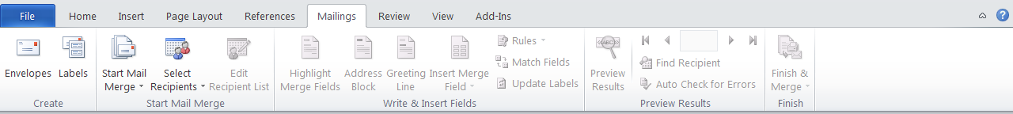

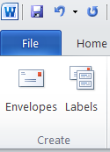کادر Envelopes and Labels‌ در حالی که زبانه Labels در آن فعال است، باز می شود

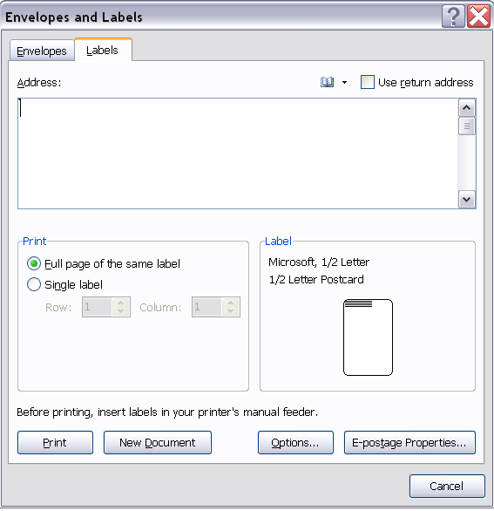

Labels را باز کرده:

حال options را باز می کنیم:

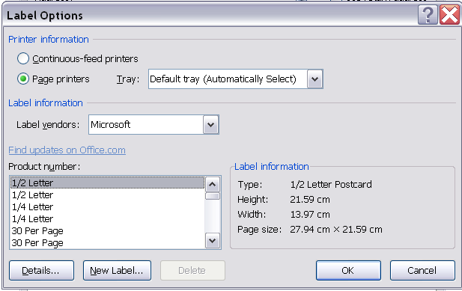

حال از اینجا میتوانیم تغیرات لازم را اعمال کنیم.